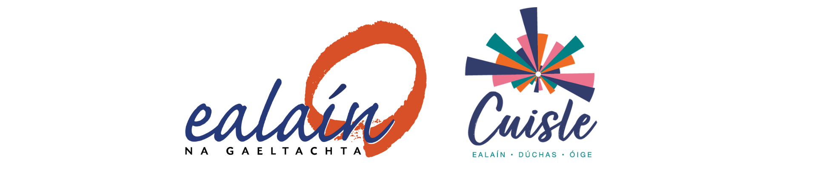

SÍOL 2024
Spriocdháta leanúnach
(uasmhéid maoinithe €1,000)

Is é misean Ealaín na Gaeltachta Teo ná na healaíona comhaimseartha agus traidisiúnta a fhorbairt agus a chur chun cinn sa Ghaeltacht. Díríonn tosaíochtaí straitéiseacha Ealaín na Gaeltachta 2023-2027 ar cheithre mhór réimse: Pobal, Ealaíontóirí, Óige agus Eagrais.

Ó thaobh na hóige de, tá Ealaín (na Gaeltachta) Teo. ag comhoibriú leis an Roinn Turasóireachta, Cultúir, Ealaíon, Gaeltachta, Spóirt agus Meán chun deiseanna rannpháirtíochta sna healaíona don óige a chur ar fáil.

Tá Scéim SÍOL oscailte do ghrúpaí agus do dhaoine aonair sna ceantair Ghaeltachta, lasmuigh de chomhthéacs oideachais foirmeálta, le deis a thabhairt dóibh cothú agus forbairt a dhéanamh ar na healaíona.

Tá sé i gceist go gcuirfidh Scéim SÍOL tacaíocht straitéiseach ar fáil le borradh a chur faoi na healaíona sa Ghaeltacht.

Is gá an t-iarratas a bheith istigh sé seachtaine ar a laghad, roimh dháta an togra, imeacht nó forbairt atá beartaithe. Caithfidh iarrthóirí an fhoirm iarratais thíos a líonadh ina gcuirfear síos ar an togra, imeacht nó forbairt atá beartaithe. Seo thíos roinnt samplaí de réimsí maoinithe na scéime seo:

Réimsí Maoinithe:
- Cothú tograí, imeachtaí, féilte ealaíon: Suas le €1,000
- Ceardlanna agus ócáidí sna healaíona: Uasmhéid €800
- Réiteach taispeántais/léirithe: Uasmhéid: €500
- Seoladh taispeántais, dlúthdhiosca: Uasmhéid: €300

An Óige:
Tá an óige mar thosaíocht i straitéis reatha Ealaín na Gaeltachta, agus tá ciste sonrach againn le díriú ar fhorbairt na n-ealaíon dúchasach agus na drámaíochta don óige trí chlár Cuisle, le tacaíocht ón Roinn Turasóireachta, Cultúir, Ealaíon, Gaeltachta, Spóirt & Meán. Is féidir iarratas a dhéanamh ar an scéim seo ar mhaithe le breis deiseanna don óige sna healaíona a fhorbairt lasmuigh de chomhthéacs oideachais foirmeálta. Táthar ag súil go mbeidh borradh faoi rannpháirtíocht na hóige sna healaíona ag leibhéal pobail agus go mbeidh an óige fite fuaite le cultúr na n-ealaíon sna ceantair Ghaeltachta.

Seo thíos roinnt samplaí de réimsí maoinithe ó thaobh na hóige de:
- Sraith imeachtaí don óige (mar shampla, seisiún, oícheanta airneáin)
- Imeachtaí idirghlúine
- Imeachtaí óige aon uaire (ceardlann, ceolchoirm, malartú & srl.)
- Cúrsaí agus forbairt ghairmiúil d’ealaíontóirí
- Comhdháil agus féilte (seimineár, ardán don óige, meantóireacht)
- Meantóireacht (d’ealaíontóirí agus/nó don óige)
- Forbairt ar réimse na n-ealaíon béil: agallamh beirte, lúibíní srl.

Tabhair faoi deara nach bhfuil sna samplaí thuas ach treoir.

Sula ndéanfar iarratas, moltar teagmháil a dhéanamh leis an Áisitheoir Ealaíon i do cheantar agus/nó leis an Oifigeach Forbartha Ealaíon don Óige.

Má bhaineann d’iarratas leis na hEalaíona Dúchasacha agus an Óige nó leis an Drámaíocht don Óige, seol ríomhphost chuig cuisle@udaras.ie.

Is féidir aon iarratas eile a sheoladh chuig ealain@udaras.ie. Tá tuilleadh eolais agus sonraí teagmhála na foirne le fáil ar www.ealain.ie

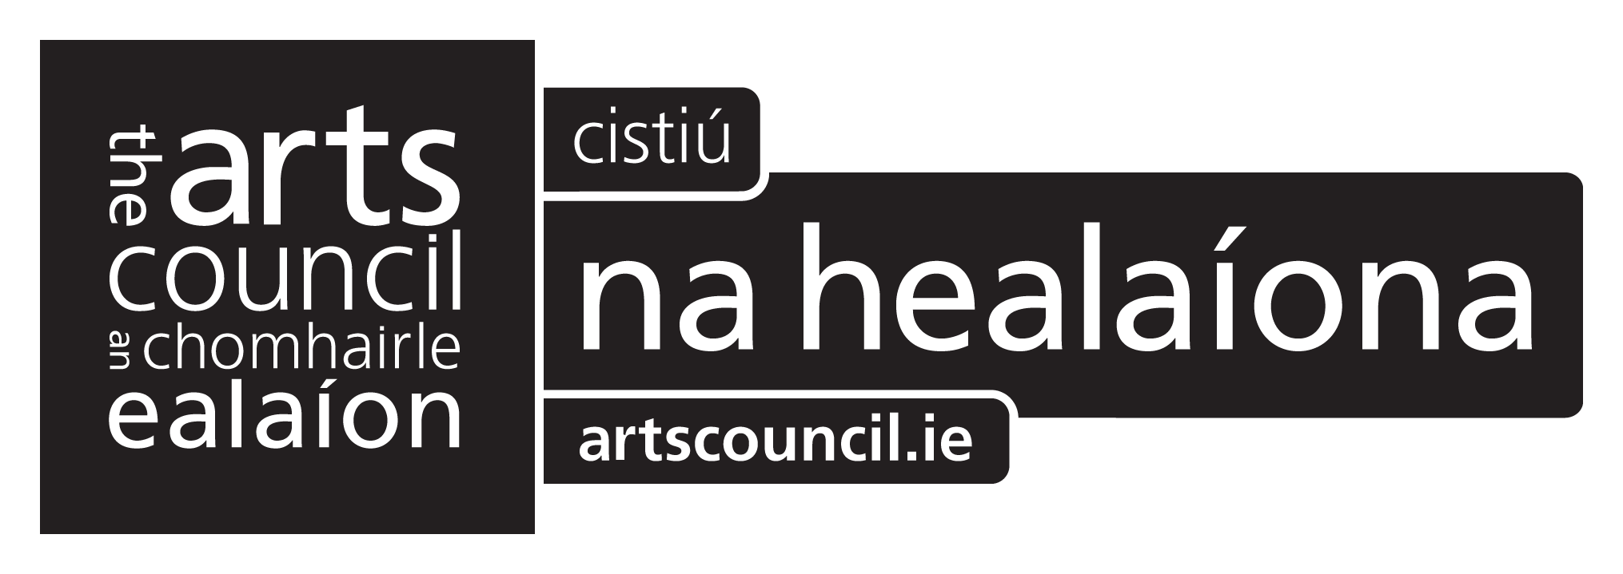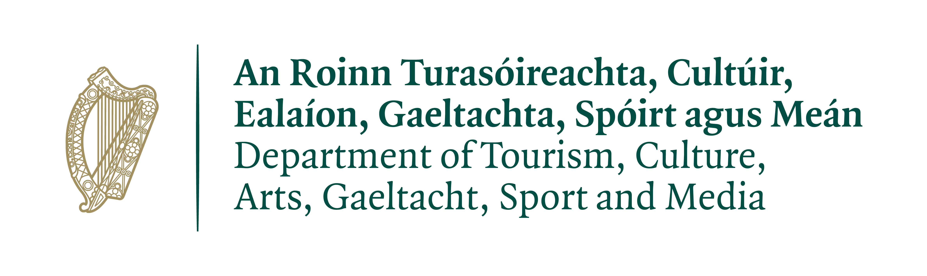

SÍOL 2024

Foirm iarratas
Spriocdháta leanúnach

1) SONRAÍ TEAGMHÁLA:
Ainm an Iarrthóra: (ba chóir go mbeadh ainm an iarrthóra mar an gcéanna leis an ainm atá ar an gcuntas bainc):
Seoladh:
Teagmhálaí:
Fón:
R-phost:
Suíomh Gréasáin:

2) PLEAN OIBRE:
Dátaí (le tarlú):
Láthair:
Líon na n-imeachtaí sa togra:

Déan cur síos beacht ar an togra:

3) AN ÓIGE:
Mínigh conas atá sé i gceist go gcuirfidh an togra seo le deiseanna d’fhorbairt rannpháirtíochta don óige sna healaíona sna ceantair Ghaeltachta (má bhaineann):

4) LÍON RANNPHÁIRTÍOCHT
Líon na n-ealaíontóirí ag fáil táille a bheidh páirteach:
Líon na n-oibrithe, nach ealaíontóirí iad, ag fáil táille:
Líon na n-oibrithe deonacha a bheidh páirteach:
Líon an Lucht Féachana/ Éisteachta/ Rannpháirtíochta a bheidh ag íoc as ticéid:
Líon an Lucht Féachana/Éisteachta/ Rannpháirtíochta a bheidh ag freastal saor in aisce:
Líon Daoine Óga (faoi 18) a bheidh páirteach
(saor in aisce):
Líon Daoine Óga (faoi 18) a bheidh páirteach (ag íoc):

5) AN GHAEILGE (Mínigh conas atá sé i gceist agat go mbeidh an Ghaeilge á húsáid agus á cur chun cinn mar chuid den chlár):

6) COSTAIS: (Déan cur síos ar na costais iomlána agus ar fhoinsí ioncaim eile)
Costais / Caiteachas  (Briseadh síos ar na costais) | € | Foinsí Ioncaim | €
Iomlán |  | Iomlán

Fuílleach/Méid á lorg:

Luaigh má tá tacaíocht léirithe in aon tslí eile don togra (m.sh. spás/trealamh curtha ar fáil):

Cuir tic sa bhosca más maith leat a bheith ar liosta teagmhála Ealaín na Gaeltachta chun sonraí faoi dheiseanna agus imeachtaí ealaíon a fháil. Is féidir iarraidh orainn do shonraí a bhaint ón liosta am ar bith.

Coinníollacha
- Má éiríonn le d’iarratas, is don iarrthóir, a cheadófar an cúnamh airgeadais. (Cinntigh go bhfuil ainm an iarrthóra mar an gcéanna leis an ainm atá ar fhoirm na sonraí bainc)

- Má tá teagmháil dhíreach le daoine óga mar chuid den mhéid atá beartaithe sa togra seo, is gá a chinntiú, sula gcuirfear tús le haon imeacht go bhfuil an grúpa/duine aonair ag cloí leis na treoirlínte mar atá siad leagtha síos san Acht um Thús Áite do Leanaí agus go bhfuil scrúdú um Ghrinnfhiosrúchán glan ag gach aon duine a bheidh ag obair leis na daoine óga. Tá comhairle ar fáil ó Ealaín na Gaeltachta chun tacú le grúpaí agus daoine aonair cloí leis an reachtaíocht seo.

- Tá sé mar choinníoll docht go dtabharfar aitheantas poiblí d’Ealaín na Gaeltachta, d’Údarás na Gaeltachta agus don Chomhairle Ealaíon i gcás go n-éireoidh le d’iarratas. I gcás tacaíochta ón chlár Cuisle, an clár sna hEalaíona Dúchasacha agus/nó san Amharclannaíocht/Drámaíocht don Óige, is gá go dtabharfar aitheantas poiblí d’Ealaín na Gaeltachta, d’Údarás na Gaeltachta agus don Roinn Turasóireachta, Cultúir, Ealaíon, Gaeltachta, Spóirt & Meán. Tá lógónna ar fáil ar an suíomh gréasáin www.ealain.ie agus ní mór iad a bheith ar léargas in aon fhoilseacháin nó ábhar poiblíochta.

- Má cheadófar an cúnamh airgeadais don iarratas seo, beidh gá le foirm thuairisce Ealaín na Gaeltachta a chomhlíonadh agus a sheoladh ar ais chuig an tÁisitheoir Ealaíon nó chuig an tOifigeach Forbartha Ealaíon don Óige mar aon le dhá ghrianghraf (ar a laghad) d’úsáid ilghnéitheach Ealaín na Gaeltachta. Ní mór a dheimhniú go bhfuil cead faighte i scríbhinn ó thuismitheoirí/chaomhnóirí má tá páistí le feiceáil sa ghrianghraf, agus ní mór a dheimhniú go bhfuil cead faighte ón ngrianghrafadóir sula roinnfear linn iad.

- Beidh gá le haon choinníoll breise a chuirfidh an tÁisitheoir Ealaíon nó an tOifigeach Forbartha Ealaíon don Óige in iúl duit a chur i bhfeidhm.

Má bhaineann d’iarratas leis na hEalaíona Dúchasacha nó leis an Drámaíocht don Óige, seol an fhoirm iarratais chuig cuisle@udaras.ie, is féidir aon ghnó eile a sheoladh chuig ealain@udaras.ie agus tá tuilleadh eolais agus sonraí teagmhála na foirne le fáil ar www.ealain.ie

Síniú
(Sínithe thar ceann an Choiste/Iarratasóra)
Dáta

Nóta: Tá sé inmholta go mbeadh an fhoirm seo clóite agus go mbeadh sé sínithe ag an iarrthóir agus curtha chugainn ar ríomhphost. Más coiste nó eagraíocht atá i gceist is gá go mbeidh an fhoirm sínithe ag Cathaoirleach an Choiste.

DON OIFIG AMHÁIN
Sínithe |  | Méid atá á mholadh | €
(Áisitheoir) |  | Dáta
Oifigeach Forbartha Ealaíon don Óige |  | Dáta

Údaraithe:  (Feidhmeannach Forbartha Ealaíon) |  | Dáta

